管理体系审核记录表
过程与活动、  抽样计划 | 涉及  条款 | 受审核部门：食品安全小组 主管领导：赵礼强 陪同人员：李月月 | 判定
过程与活动、  抽样计划 | 涉及  条款 | 审核员：任泽华 审核时间：2021.1.9 | 判定
过程与活动、  抽样计划 | 涉及  条款 | 审核条款：F:5.3/8.1/8.2/8.5-8.6/8.8/9.1.2 | 判定
小组基本情况 | 5.3 | 公司在手册和《岗位职责和任职要求》中对食品安全小组的职责进行了规定，主要负责做好食品安全策划、危害分析预备工作、危害分析、确定控制措施（包括危害控制计划和OPRP等），对控制措施进行确认和验证等。通过会议、文件等方式进行传达，询问食品安全小组成员李月月，基本清楚。 | 符合
食品安全小组组长  食品安全小组 | 5.3 | 组长：由总经理陈世坚任命赵礼强担任，在手册中进行了任命，对职责、职务，但没有对技能，学历等进行描述，现场沟通。询问主要人员基本为大专以上学历，品控部经理兼食安组长为大专，会计专业，十多年的食品行业工作经验。经过培训：食品安全管理体系的运作；通过整体运行负责。  小组共6人，组员为各部门负责人，涵盖公司各部门及主要管理职能人员，在相关岗位工作多年，熟悉本行业要求。经过培训： 食品安全管理体系的管理要求，在各自分管岗位做好工作。  但目前小组成员中食品相关专业人员较少，今后可在专业能力上做进一步的提升。 | 符合
安全产品实现过程的策划 | F8.1 | 生产部根据三类产品大米（分装）、速冻调制食品（熟制品）、蒸煮类糕点（发糕）进行了策划，编制形成了生产计划管理程序、生产和服务提供的控制程序、标识与可追溯管理程序、顾客财产管理程序、产品防护管理程序等相关程序文件，基于食品安全危害识别，编制了危害控制计划（大米（分装）、速冻调制食品（熟制品）、蒸煮类糕点（发糕））、前提方案等，同时对生产过程中卫生管理等编制了相应作业指导书，对突发情况编制了突发应急准备和响应控制程序。  同时对基础设施，人员等需求进行了识别，见相关条款审核记录。三类产品的检验等策划形成的主要为原辅料、半成品及成品检验依据等。  产品实现的流程进行了策划，见8.5.4.5及8.2等审核记录。  策划基本满足大米（分装）、速冻调制食品（熟制品）、蒸煮类糕点（发糕）的生产要求。 | 符合
前提方案 | 8.2 | 公司编制了《前提方案》 2020年8月15日实施；编制依据《食品生产通用卫生规范》、专项技术要求CCAA 0008-2014 《食品安全管理体系 糕点生产企业要求》、T/CCAA 0001-2014《食品安全管理体系 谷物加工企业要求》、GB/T 27302-2008 《食品安全管理体系 速冻方便食品生产企业要求》。内容包括选址和厂区环境、设施管理、设备管理、卫生管理、食品原料、生产过程的食品安全控制、检验、仓储和运输管理、标识等。规定基本符合。对前提方案策划基本符合要求。  所处为浙江省杭州市余杭区运河街道塘宁路37号，周边为余杭区已硬化的道路，未见重大污染源；设置有两个车间、配有一个速冻库、一个冷藏库。提供了公司地理位置图、平面图等。两个车间分别为大米车间和糕点车间；因公司新开展生产业务不久，因此总体产量较低，以大米分装和糕点（元气糕）生产为主。速冻调制食品（粢毛肉圆）生产较少。  原料采购，主要在供销部负责落实，原料验收由品控部的进货检验人员负责。  公司为租赁厂房，路面全部硬化，平整，绿化，材质，结构，建筑物，门窗，基本符合。  糕点车间主要有磨浆机、搅拌/打发机、蒸箱、自动封口机，另外配有操作台、不锈钢桶、蒸格、刀具、金检仪等；  速冻调制食品目前以传统手工为主，浸米用的不锈钢桶、不锈钢盆、不锈钢刀具、蒸格、绞肉机、金检仪（与糕点车间公用）等。速冻产品生产较少，目前主要以客户自提为主，有部分通过顺丰冷链进行快递。  大米分装主要涉及提升机、传送系统、色选机、定量包装机等。  公用设施包括空气压缩机、臭氧发生器、洗衣机等。  涉及的检验仪器主要有电子天平、恒温干燥箱、灭菌锅、微生物培养箱无菌室等；  设备管理情况详见生产部审核记录。  糕点车间封闭式管理，采用新风系统，工作现场环境基本符合。  配备有更衣室，配有更衣柜，有紫外线，洗手消毒，有风淋设备等。  公司使用城市供水，并进行了送检，提供了外部的水质检验报告，详见附件。  虫鼠害防治主要通过灭蝇灯，粘鼠板等进行防控和管理。  涉及的有毒有害物质主要是84消毒液和75%酒精，由生产部管理，设有卫生间，原材料卫生，管理制度，个人卫生健康，健康证要求。  人员健康管理详见办公室。  前提方案验证已经开展，详见8.8条款审核记录 | 符合
危害分析预备步骤 | 8.5.1 | 共提供了三类危害控制计划，包括大米（分装）、速冻调制食品（熟制品）、蒸煮类糕点（发糕）三类的危害控制计划。  原料及接触材料描述：对三类产品（大米（分装）、速冻调制食品（熟制品）、蒸煮类糕点（发糕）），如冷冻调制食品涉及的猪肉、饮用水、白砂糖、食用盐、调味料；发糕涉及的大米、白砂糖、添加剂（山梨酸钾、丙酸钙、碳酸氢钠）、生活饮用水、桂花/蔓越莓等；大米（分装）涉及的大米以及各类产品接触的塑料筐、不锈钢接触材料、复合包装袋、内包装袋、清洗消毒用品（酒精、消毒液等）等相关特性（物理、化学、生物）进行了描述。基本符合。  终产品描述：对三类产品（大米（分装）、速冻调制食品（熟制品）、蒸煮类糕点（发糕））等相关特性（物理、化学、生物）进行了描述。同时，明确了包装方式，食用方法；销售对象（普通消费者），食用方式/预期用途（糕点为即食，大米和速冻调制食品则是烹饪后食用）、贮存条件（速冻食品主要为冷冻保存；发糕和大米为常温贮存）、运输、保质期、接收准则等。  提供了三类产品的生产流程：  速冻调制食品（熟制品）工艺流程：  原料验收→前处理（清洗、搅肉）→配料→成型→蒸煮→冷却→内包装→速冻→外包装→检验→成品储存  蒸煮类糕点（发糕）工艺流程：  原料验收→磨米→配料→发酵→蒸煮→冷却→内包装→外包装→检验→成品储存  大米（分装）工艺流程：  原料验收→拆包→提升→色选→内包装→检验→外包装→成品  对生产过程中的各项工艺要求进行了相应的描述基本符合要求。对工艺流程图由食品安全小组进行现场验证。 | 符合
危害分析 | 8.5.2 | 各类产品按照实现流程进行生物性危害，物理性危害，化学性危害进行分析控制。包括了上述所涉及的各过程。抽查过程危害分析：  查速冻调制品（熟制品）中发酵、蒸煮、冷却、内包装等过程的危害分析  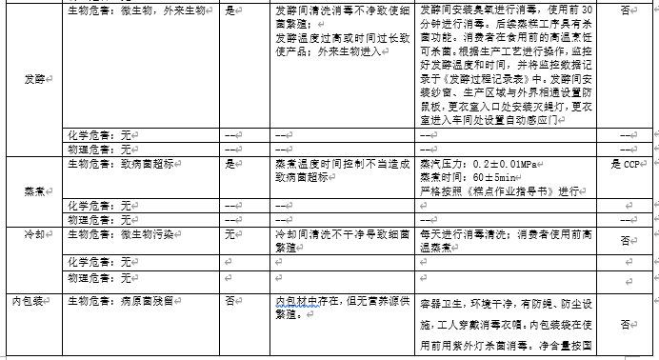  大米（分装）中拆包、提升、色选、内包、检验、外部等过程危害分析  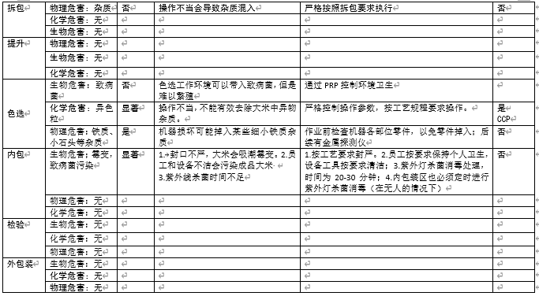  查糕点（蒸煮类糕点）发糕的配料、发酵、蒸煮、冷却、内包、金检、外包等过程的危害分析  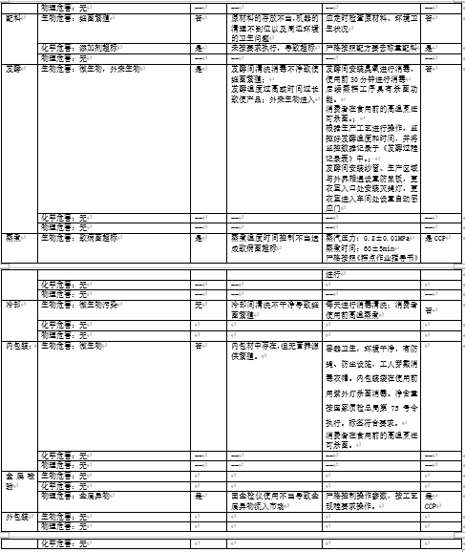  所确定显著危害基本合理。针对危害分析确定的显著危害，通过判断树方式进行确定，并通过关键控制点或OPRP进行控制。 | 符合
控制组合确认 | 8.5.3 | 操作性前提方案、危害控制计划等控制措施确认，提供了2020-8-15日针对三类产品的危害控制计划的确认记录，结论为控制措施能够控制食品安全危害达到预期控制水平。确认人员：赵礼强、陈金福、李圣宏、陈建坤、张秋荣、李月月。确认日期：2020.8.15。另外，提供了三类产品的相关外检报告，详见品控部审核记录。基本满足要求，可接受水平。
OPRP | 8.5.3 | 操作性前提方案，操作规程等内容，经过危害分析，但匹配性有待进一步提高，现场沟通。  包括设备、工器具卫生控制、工作衣帽卫生、手卫生控制、包装间卫生管理等环节。  各类原辅料的采购验收，见品控部记录。 | 符合
HACCP建立确定及CCP的监视 | 8.5.4 | HACCP组成:关键控制点储存：针对所识别的显著危害，制定了三类产品的相应危害控制计划  速冻调制食品的危害控制计划  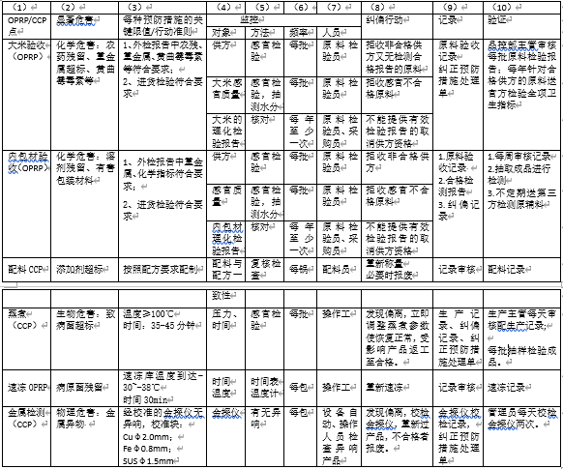  糕点食品的危害控制计划  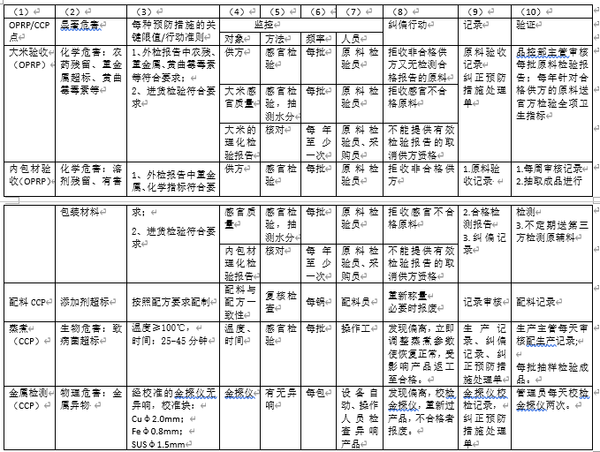  大米的危害控制计划  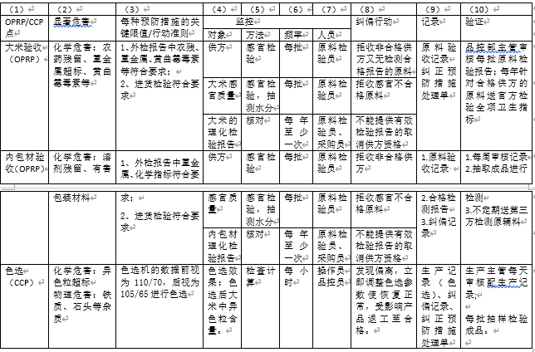  同时明确了监控的对象、方法、频次、人员、纠偏行动、验证、记录等内容，基本符合要求。  设定CL的主要依据为：CL值确定的依据：主要根据各产品的国家标准和以往的历史经验；  如（糕点） GB 7099-2015《食品安全国家标准 糕点、面包》、GB/T 20977-2007《糕点通则》  速冻食品：SB/T10379-2012  大米：GB2715、GB/T1354等  危害控制计划的具体执行见生产部记录。 | 符合
更新 | 8.6 | 本次为初次审核，制定了危害控制计划书内容，基本内容没有更新。 | 符合
与前提方案和危害控制计划有关的验证  验证结果分析 | 8.8  9.1.2 | 制定了《验证程序》，对各项确认和验证工作进行了相应规定，具体策划及实施情况如下：  验证结果评价及记录：对体系进行验证内容。危害控制计划书中制定了验证计划，产品描述、工艺流程、危害分析、危害控制计划验证；危害控制计划的监控记录验证；OPRP内容的记录验证；人员健康评价；沟通渠道验证、体系的验证（2020.11.10-11内审和2020.11.20管理评审）、监视和测量设备的检定；PRP内容的验证；化学品标识及管理的检查验证；防鼠害情况验证等内容进行验证。查CCP1监控的执行情况的验证时间为2020.10.7，验证结论为上述验证结果表明公司的CCP是受控的，结果是符合的，验证人为：赵礼强、陈金福、李圣宏、陈建坤、张秋荣、李月月。  另外抽查4份流程图、操作性前提方案等验证记录，基本符合要求。  提供了2020年11月18日由食品安全小组进行验证结果的分析报告，内容包括前提方案、操作性前提方案、危害控制计划等十项内容，较为全面，结论为：我公司的质量和食品安全管理体系的建立和实施是有效的，通过质量和食品安全管理体系的运作，向顾客提供安全的产品得到了有效保证。报告编制人为食品安全小组组长赵礼强，基本符合。分析和评价结果作为管理评审的输入材料。 | 符合
说明：不符合标注N

